新书推荐
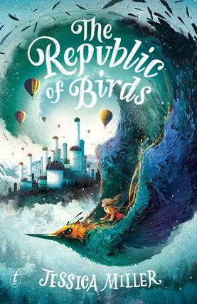
中文书名：《鸟类共和国》
英文书名：REPUBLIC OF BIRDS
作者：Jessica Miller
出版社：Text (AUS) & Abrams (US)
代理公司：Inkwell / ANA / Sandra Hu
页数：317页
出版时间：2020年3月 (AUS) & 2020年11月 (US)
代理地区：中国大陆、台湾
审读资料：电子稿
类型：7-12岁儿童文学 / 奇幻

内容简介：

奥尔加喜欢听古老制图师的故事，也喜欢研究他们的古书和地图，从而破解谜团。有时她和地图之间会产生一种神秘的连接，就像她能用魔法看穿地图一样。

自从与鸟类军团大战以来，撒拉弗（Tsaretsvo）王国分裂割据，禁止使用魔法，拥有强大魔法的黑加斯（Yagas）将会遭到驱逐。如今，如果哪个年轻女孩会魔法，就会被驱逐到荒原，在那里，每一天都是巨大的惩罚。

鸟类军团突然袭击人类王国，绑架了奥尔加的姐姐，奥尔加知道自己必须冒险进入鸟类共和国，营救姐姐。但首先，她必须学会释放自己的魔力。奥尔加逐渐深入黑加斯的神秘世界，进入到一片地图上遍寻不到的荒原。她发现了与鸟类军团大战的真相，了解到有些危险迫在眉睫。

作者简介：

杰西卡·米勒（Jessica Miller）是一名童书作家和博士生，来自布里斯班，目前居住在德国。她曾为各种出版物撰写文章，包括Kill Your Darlings 和 Stilts。其首部小说 Elizabeth and Zenobia入围了Text Prize和Readings Prize两大奖，获得了澳大利亚童书协会杰出童书奖。

媒体评价：
“我对这本书爱不释手，太有意思了。”——莱恩·霍尔，Readings

谢谢您的阅读！
请将反馈信息发至：胡北北（Sandra Hu）
安德鲁﹒纳伯格联合国际有限公司北京代表处
北京市海淀区中关村大街甲59号中国人民大学文化大厦1705室, 邮编：100872
电话：010-82449026
传真：010-82504200
Email: Sandra@nurnberg.com.cn
网址：www.nurnberg.com.cn
微博：http://weibo.com/nurnberg
豆瓣小站：http://site.douban.com/110577/
微信订阅号：ANABJ2002

